PC til faderen i hus 1.

Bærbar:

Lenovo IdeaPad 3 15IIL05

Link: <https://www.proshop.dk/Baerbar/Lenovo-IdeaPad-3-15IIL05/2868835>

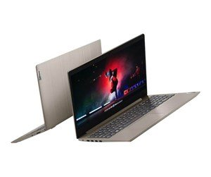Pris: 3994,-

# Sound BlasterX G6 Ekstern Lydkort LydkortLydkort: Sound BlasterX G6 Ekstern Lydkort.

# Pris: 949,-Links:<https://www.komplett.dk/product/1100749/hardware/pc-komponenter/lydkort/sound-blasterx-g6-ekstern-lydkort?utm_source=pricerunner&utm_medium=cpc&utm_campaign=pricerunner>

# Total Pris: 949+3994 = 4943,- (Headsæt for en 50’er er ikke inkluderet)

# Begrundelse:

# PC: Lenovo PC’en har en 1005G1 (Intel I3 3.4Ghz Dual-Core) processer som er en af de nyeste mobil chips på markedet, og derfor har en lang holdbarhedsperiode, 8 GB ram (Som kan opgraderes (Dog 1x 4GB stick loddet til bundkort, så 1 plads åben til at opgradere)) 256 GB M.2 NVME, Batteri på 35 Wh, med en brugsperiode på 7.3 timer uden opladning.

# Derfor syntes vi det var en fornuftig maskine til 3994,- til det forbrug som faderen har.

# Lydkort: Lydkortet er valgt da de fleste bærbare ikke har et lydkort i bundkortet, og som regel køre lyden over bundkortet, som ikke er den bedste output enhed, derfor har vi købt et Creative(7.1) eksternt lydkort, som har fået top score og er den bedste løsning for ham som arbejder meget med lyd, kortet har en output frequency på 44.1 kHz (min) – 384 kHz (Maks.)